Για περισσότερες πληροφορίες: Δελτίο Τύπου
JBL GREECE (Επίσημοι Διανομείς WaveMotion Α.Ε) Για άμεση δημοσίευση.
Τηλ.: 210-9244505 Hμ.: 26/3/2025
Email: jbl_greece@wavemotion.gr

Νέα JBL Flip 7 και Charge 6!
Μεγαλύτερος ήχος, δυνατότερο μπάσο!
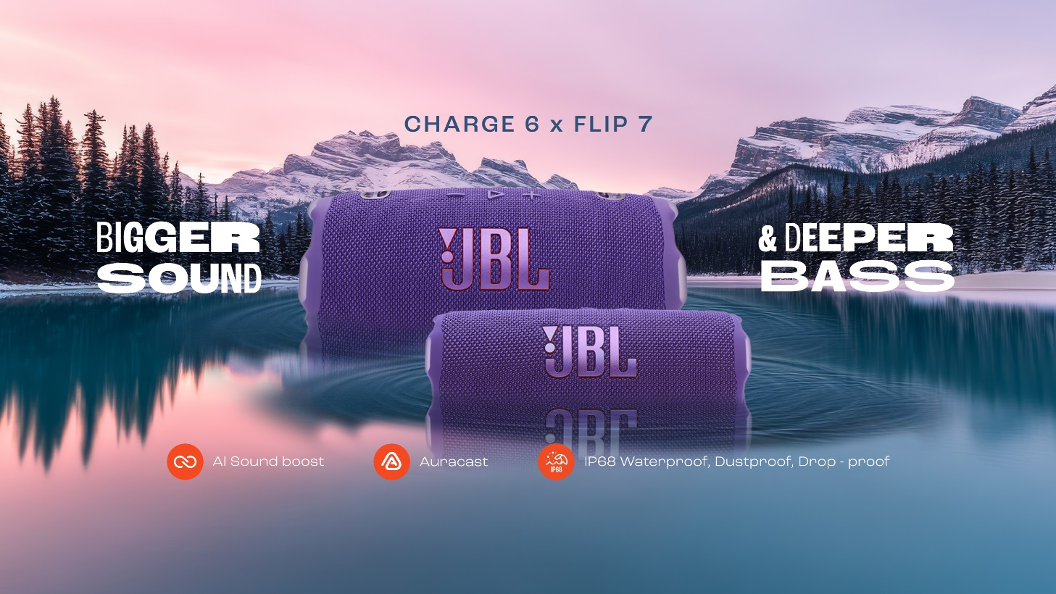
Αθήνα – 26 Μαρτίου 2025. Η JBL Greece (Επίσημοι Διανομείς WaveMotion Α.Ε.) λανσάρει τα νέα φορητά ηχεία Bluetooth Charge 6 και Flip 7, προσφέροντας μεγαλύτερο ήχο και πιο βαθύ μπάσο. Το πολυαναμενόμενο λανσάρισμα είναι εδώ, η JBL με βάση τις νέες ακουστικές τάσεις και την ζήτηση, επανασχεδίασε τα πιο δημοφιλή ηχεία της για να προσφέρει μεγαλύτερο, πιο τολμηρό ήχο. Διαθέτοντας πλέον την ιδιόκτητη τεχνολογία AI Sound Boost για την ανάλυση της μουσικής σε πραγματικό χρόνο και τη βελτιστοποίηση του οδηγού του ηχείου χωρίς παραμόρφωση, αυτή η επόμενη γενιά ξεπερνά τα όρια της ηχητικής απόδοσης.

CHARGE 6

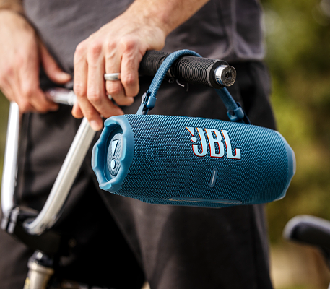
Εξοπλισμένο πλέον με ένα αποσπώμενο και ευέλικτο strap λαβής, έχει εξελιχθεί για να κάνει τον ήχο υψηλής ποιότητας πιο προσιτό από ποτέ! Με την προσθήκη του AI Sound Boost και ενός αναβαθμισμένου woofer για βαθύτερα μπάσα, ετοιμάσου να νιώσεις τον ρυθμό σε κάθε δωμάτιο. Η προσθήκη της τεχνολογίας Auracast επιτρέπει στους φίλους να συγχρονίσουν τα συμβατά ηχεία τους για ακόμα περισσότερο ήχο.

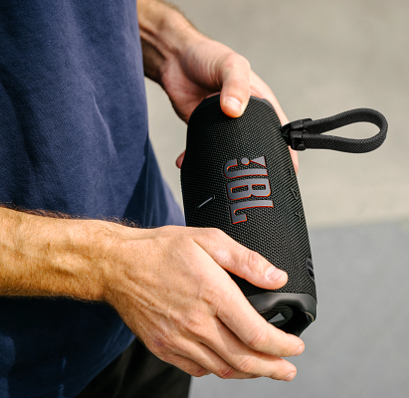
Διατήρησε το πάρτι για ακόμα περισσότερο χρόνο, με μπαταρία έως και 24 συνεχόμενες ώρες. Αν θες να συνεχίσεις το χορό ή το πάρτι χρησιμοποίησε το Playtime Boost για να συμπληρώσεις 28ώρες! Απλώς επέλεξε την λειτουργία και απόλαυσε 4 ακόμα ώρες δυνατού ήχου. Παραμένοντας πιστό στο όνομά του, το Charge 6 όχι μόνο ηλεκτρίζει την πίστα, αλλά είναι εξοπλισμένο με το ενσωματωμένο powerbank USB-C για τη φόρτιση συσκευών σε απίστευτα γρήγορο χρόνο.

FLIP 7
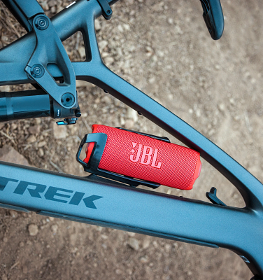
Με πάνω από μια δεκαετία καινοτομίας, η σειρά JBL Flip έχει πουλήσει εκατομμύρια μονάδες παγκοσμίως, θέτοντας νέα πρότυπα στον ήχο, το σχεδιασμό και την ενσωμάτωση στον τρόπο ζωής. Το Flip 7 συνεχίζει αυτή την παράδοση με βελτιωμένη ακουστική, βιώσιμα υλικά και πρωτοποριακό σχεδιασμό. Είτε χαλαρώνεις στον κήπο ή συναντάς τους φίλους σου στο πάρκο, το νέο Flip 7 έχει επανασχεδιαστεί με εναλλάξιμη θηλιά δακτύλου και άγκιστρο καραμπίνερ, ώστε να μπορείς να μεταφέρεις τη μουσική σου παντού.


Εξοπλισμένο με AI Sound Boost για ισχυρό μπάσο χωρίς παραμόρφωση και αναβαθμισμένο tweeter με σχεδιασμό θόλου, το Flip 7 προσφέρει καθαρό και ευκρινή ήχο σε υψηλότερες εντάσεις, ανεξάρτητα από τη ρύθμιση. Βγαίνεις έξω; Η νέα αδιάβροχη και ανθεκτική στη σκόνη πιστοποίηση IP68 διευκολύνει τη μεταφορά της μουσικής μαζί σου, χωρίς να ανησυχείς για υγρά ή πτώσεις. Συνδέσου με άλλα ηχεία ταυτόχρονα μέσω Auracast για μεγαλύτερο ήχο. Απόλαυσε έως και 16 ώρες συνεχόμενης αναπαραγωγής με τη χρήση του Playtime Boost.

Το JBL Charge 6 και το Flip 7 είναι διαθέσιμα σε μαύρο, μπλε, άσπρο, κόκκινο, camo, ροζ και μωβ χρώματα. Σε επιλεγμένα δίκτυα Λιανικής και σε ένα εκτεταμένο δίκτυο Εξουσιοδοτημένων Μεταπωλητών Ήχου και Εικόνας σε όλη την Ελλάδα. Η προτεινόμενη τιμή λιανικής για το Charge 6 είναι 199,00€ και για το Flip 7 είναι 149.99€.

Θα μας βρεις στο site μας Home | JBL (jblgreece.gr)
στα social μας Facebook , Instagram, Tiktok

Σχετικά με την WaveMotion Α.Ε.
H WaveMotion είναι Ανώνυμη εισαγωγική Εταιρεία προϊόντων τεχνολογίας, εδρεύει στην Αθήνα και δραστηριοποιείται στο χώρο των smart electronics, της υψηλής τεχνολογίας, του ήχου και της εικόνας. H λέξη WaveMotion μας παραπέμπει σε λέξεις όπως: ήχος, φως, εικόνα, δύναμη, ταχύτητα, διασκέδαση. Όπως τα κύματα κινούνται διαρκώς και με ταχύτητα, με τον ίδιο τρόπο εξελίσσεται η τεχνολογία στον ήχο, την εικόνα, τις τηλεπικοινωνίες, την πληροφορική. Σκοπός της WaveMotion είναι η παροχή -στην Ελληνική αγορά- προϊόντων Υψηλής Τεχνολογίας, τα οποία συνδυάζουν την Τεχνολογία Αιχμής με την Αισθητική και το Μοντέρνο Σχεδιασμό. Σήμερα, η WaveMotion διανέμει επίσημα στην ελληνική αγορά τα παρακάτω διεθνή brand names, τα οποία κατέχουν ηγετικές θέσεις στον τομέα δραστηριότητάς τους όπως harman/kardon, JBL, Kef, Q Acoustics, Audio Pro, QED, Goldring, rapoo, Νative Union, Livall.

Σχετικά με την HARMAN
Η HARMAN (harman.com) σχεδιάζει και κατασκευάζει προϊόντα και λύσεις για αυτοκινητοβιομηχανίες, καταναλωτές και επιχειρήσεις παγκοσμίως, συμπεριλαμβανομένων των συνδεδεμένων συστημάτων αυτοκινήτων, των προϊόντων ήχου και εικόνας, των λύσεων αυτοματισμού επιχειρήσεων και υπηρεσίες που υποστηρίζουν το Internet of Things. Με κορυφαίες μάρκες, όπως τα AKG®, Harman Kardon®, Infinity®, JBL®, Lexicon®, Mark Levinson® και Revel®, η HARMAN θαυμάζεται από τους λάτρεις ήχου, τους μουσικούς και τους χώρους διασκέδασης σε όλο τον κόσμο. Περισσότερα από 50 εκατομμύρια αυτοκίνητα στο δρόμο σήμερα είναι εξοπλισμένα με συστήματα HARMAN ήχου. Οι υπηρεσίες λογισμικού μας στηρίζουν και είναι συμβατές με δισεκατομμύρια κινητές συσκευές και συστήματα που είναι συνδεδεμένα, ενσωματωμένα και ασφαλή σε όλες τις πλατφόρμες, από την εργασία στο σπίτι μέχρι το αυτοκίνητο και το κινητό. Η HARMAN απασχολεί περίπου 30.000 εργαζόμενους σε όλη την Αμερική, την Ευρώπη και την Ασία. Τον Μάρτιο του 2017, η HARMAN έγινε θυγατρική της Samsung Electronics Co., Ltd.

